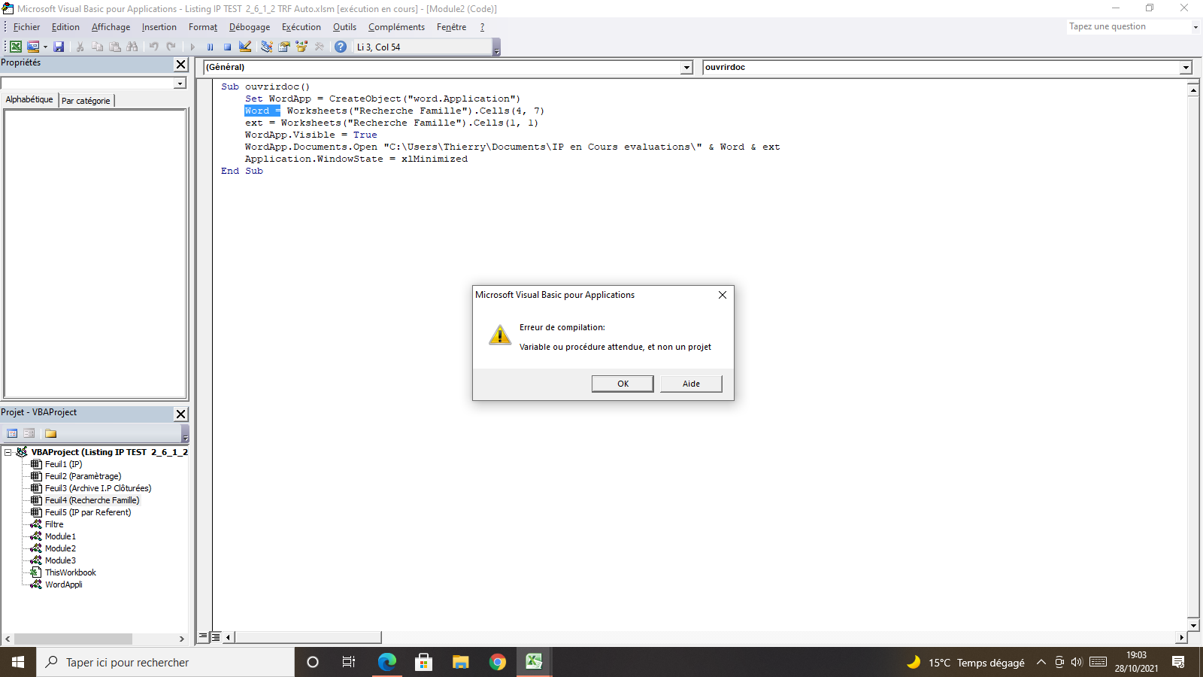
J’ai changé le nom de mon module car je pense qu’il y avait confusion sur le :
Set WordApp = Create…….

